附件4

安全生产检测检验机构
资质证书式样及编号规则

为规范安全生产检测检验机构资质认可工作，按照《安全评价检测检验机构管理办法》(应急管理部令第1号)要求，制定安全生产检测检验机构资质证书式样及编号规则如下：
一、资质证书格式
安全生产检测检验机构资质证书由正本及附件组成。
（一）证书正本。
1.构成元素
主要包括：机构名称、法定代表人、统一社会信用代码、证书编号、有效期至、发证机关、发证日期等。
2.制作规格
2.1正本规格
尺寸：A3纸张大小,尺寸297mm×420mm，200G白卡；线框277mm×400mm水平垂直居中，离四侧边缘10mm，线粗0.7mm。
2.2国徽
尺寸：宽44mm，高47mm，水平居中。区域：左侧边缘距离186mm，右侧边缘距离186mm，上侧边缘距离56mm，下侧边缘距离226mm。
2.3“安全生产检测检验机构”
尺寸：宽231mm，高15mm。区域：左侧边缘距离94mm，右侧边缘距离94mm，上侧边缘距离76mm，下侧边缘距离204mm。表示：字体为方正魏碑简体，字号50磅，字间距1.3。
2.4“资质证书”
尺寸：宽146mm，高22mm。区域：左侧边缘距离140mm，右侧边缘距离140mm，上侧边缘距离103mm，下侧边缘距离170mm。表示：字体为方正魏碑简体，字号70磅，字间距2.5。
2.5“机构名称、法定代表人、证书编号”
尺寸：宽45mm，高37mm。区域：左侧边缘距离51mm ，上侧边缘距离145mm，下侧边缘距离113mm。表示：字体为方正宋黑简体，字号24磅，行间距1.5，字间距1.0。
2.6“统一社会信用代码、有效期至”
尺寸：宽70mm，高22mm。区域：左侧边缘距离218mm，上侧边缘距离161mm，下侧边缘距离115mm。表示：字体为方正宋黑简体，字号24磅，行间距1.5，字间距1.0。
2.7“批准的业务范围准许使用以下标志（业务范围详见附件）”
尺寸：宽126mm，高18mm。区域：左侧边缘距离53mm ，右侧边缘距离237mm，上侧边缘距离197mm，下侧边缘距离80mm。表示：字体为方正宋黑简体，字号24磅，行间距1.0，字间距1.0。
2.8“（发证机关盖章）、年 月 日”
尺寸：宽67mm，高22mm。区域：左侧边缘距离300mm，右侧边缘距离53mm ，上侧边缘距离226mm，下侧边缘距离43mm。表示：字体为方正宋黑简体，字号24磅，行间距1.5，字间距1.2（年月日字间距5.0）。
2.9绿十字标
尺寸：宽40mm，高40mm。区域：左侧边缘距离93mm，右侧边缘距离284mm，上侧边缘距离225mm，下侧边缘距离30mm。绿色值CMYK值为：C56，M0，Y67，K33。黑色色值为K100。
3.证书正本式样
证书正本式样详见图1.
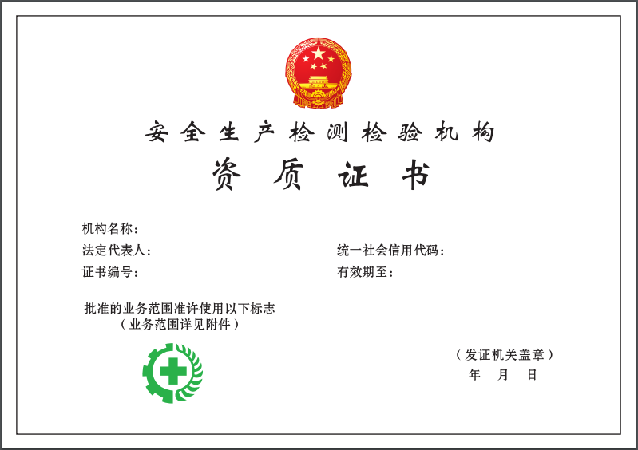
图1证书正本式样
（二）证书附件。
1.附件封页
1.1构成元素
主要包括：证书编号、机构名称、发证日期、有效期至、发证机关等。
1.2制作规格
1.2.1封页规格
尺寸：210mm×297mm 。
1.2.2“资质证书附件”
尺寸：宽117mm，高14mm。区域：左侧边缘距离46mm，右侧边缘距离46mm，上侧边缘距离34mm，下侧边缘距离244mm。 表示：字体为方正大标宋简体，字号42磅，字间距1.2。
1.2.3绿十字标
尺寸：宽40mm，高40mm。区域：左侧边缘距离85mm，右侧边缘距离85mm，上侧边缘距离72mm，下侧边缘距离180mm。 绿色值CMYK值为：C56，M0，Y67，K33。黑色色值为K100。
1.2.4“括号（内填写证书编号）”
尺寸：宽60mm，高7mm。区域：左侧边缘距离77mm，右侧边缘距离77mm，上侧边缘距离118mm，下侧边缘距离144mm。 表示：字体为方正宋黑简体，字号22磅。
1.2.5“机构名称、发证日期、有效期限、发证机关”
尺寸：宽30mm，高77mm。区域：左侧边缘距离35mm，右侧边缘距离144mm，上侧边缘距离156mm，下侧边缘距离63mm。表示：字体为方正大标宋简体，字号20磅，行间距3.0，字间距1.2。
1.3附件封页式样
附件封页式样详见图2。
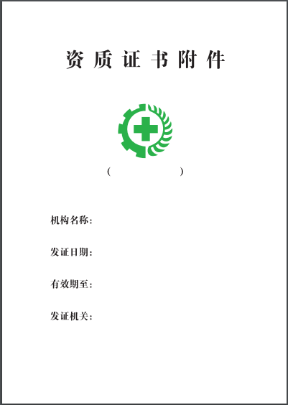
图2 附件封页式样
2.附件内容
附件内容包括资质证书业务范围、资质证书授权签字人及授权签字领域，附件内容式样详见图3。

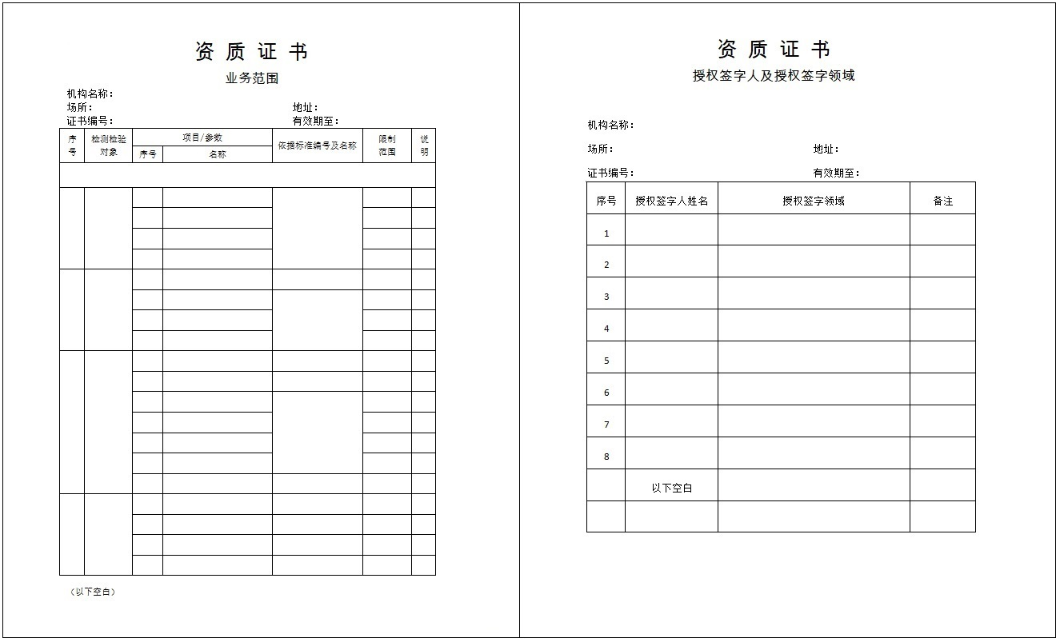
图3 附件内容式样
二、证书编号规则
安全生产检测检验机构资质证书编号为资质认可机关为安全生产检测检验机构编制的唯一代码，由3个汉字和4位阿拉伯数字组成。编号由左往右依次为：第一位汉字为发证机关所在省、自治区、直辖市简称，如“冀”；第二三位汉字为发证机关简称，即“应急”或“煤监”；第一二位阿拉伯数字为发证年份后两位，如2019年则为“19”；第三四位阿拉伯数字为发证省、自治区、直辖市流水号，如“01”。例证最终证书编号为“冀 应急19 01”。
三、证书打印及用印说明
（一）打印说明。
资质认可机关按照制作规格要求，在空白证书及附件相应位置打印对应内容。资质证书相关内容打印格式可从应急管理部网站、安全评价检测检验机构信息查询平台或注册地省级应急管理部门、煤矿安全生产监督管理部门网站下载。
1.证书正本
1.1“机构名称、法定代表人、统一社会信用代码、证书编号、有效期至”
区域：左侧边缘距离“机构名称、法定代表人、统一社会信用代码、证书编号、有效期至”的右边缘 3.0毫米，与水平中心对齐。表示：字体为方正宋黑简体，字号24磅，字间距1.0。
注意事项：机构名称、法定代表人、统一社会信用代码应与申请人营业执照标注名称保持一致；资质证书有效期至，应填写自发证机关许可生效之日起，按照行政许可有效期5年计算，要求机构终止安全生产检测检验行为的具体日期，有效期不得大于5年，填写格式为“20XX年03月06日”。
1.2“发证日期 年 月 日”
表示：字体为宋体阿拉伯数字，字号24磅。
注意事项：“年 月 日”处填写发证机关签发许可的日期，格式为“20XX年03月07日”。
2.证书附件
2.1封页“机构名称、发证日期、有效期限、发证机关”
区域：左侧边缘距离“机构名称、发证日期、有效期限、发证机关”的右边缘 3.0毫米，与水平中心对齐。表示：字体为方正大标宋简体，字号20磅，行间距3.0，字间距1.2。
注意事项：机构名称、发证日期、有效期至，应与资质证书保持一致；绿色标志下方括号内打印证书编号，应与资质证书保持一致；
2.2“资质证书能力范围”“资质证书授权签字人及授权签字领域”
机构名称、场所、地址、证书编号、有效期至，字体为宋体，字号小四号，行间距1.25，字间距1.0，表内字体为宋体，字号五号，单倍行距。
注意事项：机构名称、证书编号、有效期至应与资质证书保持一致；“场所”“地址”为安全生产检测检验机构实验室所在场所名称及详细地址（多场所检测检验机构）。
（二）用印说明。
资质证书发证机关盖章处，应盖发证机关公章；资质证书附件发证机关处，盖发证机关公章，资质证书附件封页、资质证书能力范围、资质证书授权签字人及授权签字领域须加盖骑缝章。
四、资质标志
（一）式样。
资质标志由绿十字标和编号组成（详见图3）。编号与资质证书中的证书编号应保持一致。
标志整体尺寸：34mm×41mm，绿十字标的尺寸：29mm×29mm。标志编号居绿十字标正下方，居中，距图标下边缘3mm，字体宋体，字号小四号。绿色值CMYK值为：C56，M0，Y67，K33，黑色色值为K100。

图4资质标志
（二）使用说明。
1.申请机构取得安全生产检测检验机构资质证书后，依据本规定刻制“安全生产检测检验”实物资质标志。
2.资质标志应符合规定的尺寸比例，并准确、清晰标注编号，资质标志可按比例放大或缩小，且应清晰可辨。
3.安全生产检测检验机构在资质证书确定的能力范围和有效期内，对社会出具具有证明作用数据、结果时，应当标注资质标志，标志加盖在检测检验报告或证书封面左上部。

